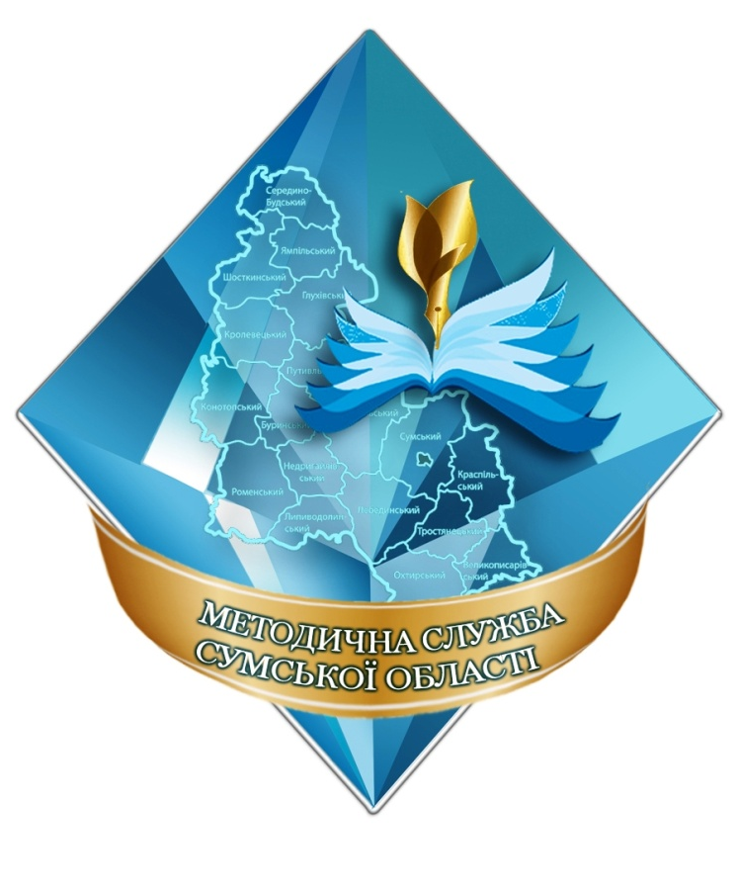
Сумський ОІППО

Методичні рекомендації
щодо організації
колективно-компетентнісної взаємодії педагогів
на сучасному етапі реформування освіти

На сучасному етапі модернізації національної системи освіти важливе значення має пошук ефективних шляхів реалізації змісту освіти, спрямованої на формування компетентного випускника школи.
Сучасне суспільство вимагає від школи підготовки випускників, здатних самостійно вирішувати життєво важливі завдання, бути соціально активними, усвідомлювати соціально-економічні події, критично мислити, використовувати набуті ними знання на практиці у вирішенні конкретних життєвих ситуацій.
Досягнення результатів у цьому напрямі можливо за умов компетентного підходу до організації процесу навчання учнів, що, у свою чергу, зумовлює пошук нових та переосмислення існуючих підходів до навчання.
З огляду на це, усе більшого значення набуває компетентне навчання та викладання, а, звідси, − компетентнісний підхід до викладання навчальних предметів, оскільки набуті у процесі навчання компетентності є індикаторами, що дозволяють визначити готовність учня-випускника до подальшого особистого розвитку та активної участі у житті суспільства.
Аналіз нормативних документів указує на те, що проблема компентнісного підходу до навчання є актуальною в наш час. На це звертається увага в «Національній доктрині розвитку освіти», «Концепції розвитку загальної середньої освіти», «Державному стандарті базової і повної загальної середньої освіти», Концепціях: нової української школи, профільного навчання у старшій школі, безперервної освіти тощо.
Як свідчить аналіз наукових досліджень, значний внесок у розробку питань розвитку компетенцій, формування компетентностей, реалізації компетентнісного підходу у навчанні та вихованні зробили: І. Бех, Н. Бібік, Л. Ващенко, І. Зязюн, Т. Кушнір, О. Локшина, В. Луговий, О. Овчарук, Л. Паращенко, О. Пометун, Л. Пуховська, О. Савченко, О. Хуторський та інші.
Актуальність упровадження компетентнісного підходу до формування змісту освіти зазначено в Державному стандарті базової і повної загальної середньої освіти, Концепції нової української школи.
Звідси, − сучасна педагогіка потребує високваліфікованих спеціалістів, здатних творчо підходити до організації освітнього процесу й досягати високих професійних результатів.
Загальна характеристика професійної компетентності вчителя передбачає залучення людини до загального культурного світу цінностей, у якому людина реалізує себе як спеціаліст, професіонал, тобто особа, що володіє не тільки достатнім обсягом знань, умінь і навичок, але й здатністю до безперервної самоосвіти.
Ефективним у підвищенні професійної компетентності вчителя є його самовдосконалення та самоосвітня діяльність, що полягає в педагогічному самоаналізі та співставлення рівня власної кваліфікації з сучасними вимогами суспільства та освіти.
З огляду на це та на швидкість змін, що відбуваються в суспільстві, закономірним сьогодні є організація такої ефективної системи методичного супроводу фахового зростання педагогів, що створює необхідні умови для навчання освітян протягом усього життя, набуття особою здатності виконувати додаткові завдання та обов’язки в межах спеціальності, як-то: викладання дисциплін на профільному рівні; систематичне оновлення теоретико-методичних й поглиблення професійних знань, умінь і навичок за спеціальністю, професією (знання варіативних програм, підручників); підвищення інтелектуального (теоретичні основи знань географії) та культурного рівня.
Методична робота – цілісна система дій та заходів, спрямованих на підвищення кваліфікації, професійної майстерності кожного педагогічного працівника, розвиток творчого потенціалу всього педагогічного колективу окремого закладу освіти, досягнення позитивних результатів освітнього процесу вцілому та за певним напрямом зокрема.
Метою методичної роботи є підвищення професійної компетентності та методичної майстерності вчителя, що, в свою чергу, спонукає кожного з них до роботи над вдосконаленням власного фахового рівня; сприяє взаємному озброєнню членів педагогічного колективу творчими знахідками; дає можливість молодому вчителю вчитися педагогічній майстерності у старших і більш досвідчених колег; забезпечує підтримання у педагогічному колективі духу творчості, прагнення до пошуку.
Індивідуальні та колективні форми організації методичної роботи − складові самоосвітньої діяльності вчителя, що реалізуються з урахуванням конкретних професійних потреб, результатів само-, взаємооцінки та спрямовані на підвищення його теоретико-методичного рівня.
Результат такої роботи − якісно організований освітній процес, відповідно до сучасних вимог та в контексті освітньої парадигми, Концепції нової української школи, профілізації освіти та децентралізації влади.
Упровадження модульного принципу та індивідуалізовано-диференційованого навчання, електронних варіантів конспектів лекцій та електронних версій навчально-методичного забезпечення за окремими напрямами, комплектів наочних засобів та використання мультимедійних технологій, робить процес самонавчання більш зручним для педагогів та осучасненим.
Підвищенню власного теоретико-методичного рівня вчителів протягом усього життя сприяє комплекс методичних заходів, спрямованих на розвиток творчої індивідуальності педагогічних і керівних працівників.
В умовах реформування національної системи освіти України, усе це є актуальним у контексті діяльності вчителів, які викладають у профільних класах та парадигмальних вимог до нової української школи.
Як засвідчує практика, на сучасному етапі розвитку освіти невирішеною залишається проблема залучення всіх педагогів до творчого пошуку. Результат цього – досить повільне підвищення кількості творчо працюючих учителів, що можна констатувати за ступенем участі педагогів в експериментально-дослідній, редакційно-видавничій діяльності; рівнем узагальнення передового педагогічного досвіду та авторства щодо розробки варіативних програм, підручниікв, посібників тощо.
Вибір шляхів щодо вирішення цієї проблеми значною мірою залежить від цілісного підходу до реалізації ключових проблем освіти, уміння прогнозувати результат. З огляду на це, професійним обов’язком кожного педагога є постійне вдосконалення змісту, форм, методів роботи; цілеспрямованість – у чіткому визначенні напрямів діяльності з вироблення активної професійної позиції; безперервна самоосвіта в міжатестаційний період.
З метою організації ефективної системи методичної роботи, спрямованої на розвиток творчої індивідуальності освітян, забезпечення системного підходу, організаційно-методичну діяльність доцільно об’єднати в блоки: інформаційно-просвітницький, експериментально-дослідний, організаційно-методичний, експертно-діагностичний, корекційно-описовий за напрямами: визначення концептуальних засад власного підвищення кваліфікації на засадах кредитно-модульної та дистанційних форм навчання; участі у науково-методичних заходах; здійснення аналітико-прогностичної діяльності за результатами якості освіти на рівні закладу освіти; забезпечення інтеграції навчального процесу, науки та практики, що в комплексі спрямовано на задоволення освітніх потреб педагогів та створення умов для навчання, перепідготовки й підвищення кваліфікації, відповідно до індивідуально-професійних запитів та функцій.

З огляду на все зазначене вище та з метою реалізації колективно-компетентнісної взаємодії, необхідною є допомога педагогам в оволодінні:
- поняттями методичного тезаурусу (методична сабза, методичний ліфт, К-взаємодія, методичний тюнінг, методичний воркшоп, парадигма, методичний боулінг, методичний сервіс, місія, методичний дайджест, методичне тьюторство);
- інформаційними: технологіями (кроссенс), формами (кейси; карти – дорожні, інтелектуальні, ментальні), засобами (ППЗ, НМК, ДЕС), сервісами (хмарні, Веб 2.0, Офіс 365, мережеві);
- організаційними формами (фокус, ринг, меседж, панорама, міст, форум, сесія, студія, колоквіум, консиліум, порадник) тощо.

За раціонального вибору вчителем форм підвищення власної професійної підготовки, ефективним є реалізація мети методичної роботи, її завдань та змісту, який полягає в:
- поглибленні філософсько-педагогічних знань, що спрямовані на розвиток освіти; вивченні педагогічної теорії та методики навчання й виховання, психології, етики, естетики; поглибленні науково-теоретичної підготовки з предмету й методики його викладання;
- вивченні діалектики та принципів розвитку національної школи; духовному збагаченні педагогічних кадрів надбаннями української педагогіки, науки, культури; вивченні теорії, досягнень науки з питань викладання предметів; оволодінні сучасними науковими методами; вивченні та практичній реалізації оновлених програм і підручників, зокрема профільних;
- освоєнні методики викладання додаткових предметів, профільних курсів; випереджальному розгляді питань методики вивчення складних розділів навчальних програм з демонструванням відкритих уроків, застосуванням наочних посібників, технічних засобів навчального призначення, дидактичних матеріалів;
- освоєнні та практичному застосуванні теоретичних положень загальної дидактики, методики та принципів активізації навчально-пізнавальної діяльності учнів, формуванні в них наукового світогляду;
- упровадженні досягнень педагогіки, психології, методик викладання окремих дисциплін, зразків національної культури і традиції у практику роботи.

Отже, з метою формування методичної грамотності на сучасному етапі розвитку освіти, доцільно для педагогів: постійно працювати над підвищенням власного рівня методичної грамотності; уміло поєднувати в методичній роботі традиційні та інноваційні технології, форми, методи, прийоми, засоби, зокрема: статично-дистанційні, динамічно-масові, методичної «К-взаємодії» за напрямом профілізації в контексті вимог до сучасної української школи.
Активне, творче та зацікавлене виконання наведених вище методичних рекомендацій дозволить учителеві підвищити ефективність та результативність діяльності, поліпшити свою педагогічну культуру, позитивно впливати на процес формування інтелектуальної духовно багатої творчої особистості, – випускника нової української школи.
У цьому контексті вагомим є спрямування методистом компетентної діяльності вчителя на досягнення спільної колективної мети – організації якісного життєтворчого освітнього середовища.

Удовиченко І.В.,
проректор з науково-педагогічної та методичної роботи
Сумського обласного інституту післядипломної педагогічної освіти,
кандидат педагогічних наук, доцент

